Manejo de procesos en linux
Equipo auxiliares sistemas operativos 1



Universidad San Carlos de Guatemala
Facultad de ingeniería.
Ingeniería en ciencias y sistemas

Indice
Indice 1
Competencia(s) 2
Sub Tema 1 2
Objetivo 2
Introducción 2
Contenido 2
Pongamos en Práctica la Teoría 3
Caso de Estudio 1 3
Caso de Estudio 2 3
Conclusiones 4
Conclusión General 5
Referencias 5

Competencia(s)
El estudiante comprenderá la naturaleza y ciclo de vida de los procesos en Linux, así como sus principales estados y transiciones, para una administración eficiente del sistema operativo.

Sub Tema 1: Conceptos Fundamentales de Procesos en Linux

Objetivo
Comprender la definición y el ciclo de vida de los procesos en Linux, identificar sus diferentes estados y transiciones, y familiarizarse con los comandos básicos para su observación.

Introducción
Los procesos son la unidad fundamental de ejecución en un sistema operativo como Linux. Comprender cómo se gestionan, sus estados y cómo interactúan es crucial para la administración de sistemas y el desarrollo de aplicaciones. Este subtema explora los fundamentos teóricos de los procesos en Linux, sentando las bases para su manipulación.

Contenido

1. Manejo de procesos en Linux
Un proceso es básicamente un programa en ejecución, que incluye instrucciones y datos, y que requiere recursos como CPU y memoria. Linux es un sistema multitarea, lo que significa que puede gestionar varios procesos de manera simultánea, permitiendo que varias tareas se ejecuten al mismo tiempo.

2. Estados de los procesos
Los procesos en Linux pueden estar en diferentes estados, que indican qué está haciendo el proceso en un momento dado. Los estados principales son:
- Running (Ejecutándose): El proceso está ejecutándose en la CPU.
- Sleeping (Durmiendo): El proceso está esperando algún recurso o evento (ej. entrada/salida, una señal).
- Stopped (Detenido): El proceso está pausado, normalmente por una señal del usuario (ej. Ctrl+Z) o del sistema.
- Zombie: El proceso ha terminado su ejecución, pero aún tiene una entrada en la tabla de procesos esperando que su proceso padre recoja su estado de salida.

Diagrama de transición de los procesos
En Linux, los procesos pasan por diferentes estados según su ciclo de vida, y se puede visualizar mediante un diagrama de transición. Aunque existen variaciones, los estados fundamentales son:
- Nuevo (New): El proceso ha sido creado y está en proceso de inicialización.
- Listo (Ready): El proceso está en cola, esperando su turno para ejecutarse en la CPU cuando el planificador de procesos lo seleccione.
- Ejecutándose (Running): El proceso está siendo ejecutado activamente por la CPU.
- Espera (Waiting): El proceso ha cedido la CPU voluntariamente o ha sido bloqueado por el sistema, esperando que ocurra un evento (como la finalización de una operación de entrada/salida, la disponibilidad de un recurso o la recepción de una señal).
- Terminado (Terminated): El proceso ha completado su ejecución o ha sido abortado. Si el proceso padre no ha recolectado su estado, puede entrar en estado Zombie temporalmente.
Estos estados y sus transiciones son fundamentales para que el sistema operativo pueda gestionar eficientemente el uso de recursos y garantizar la multitarea.
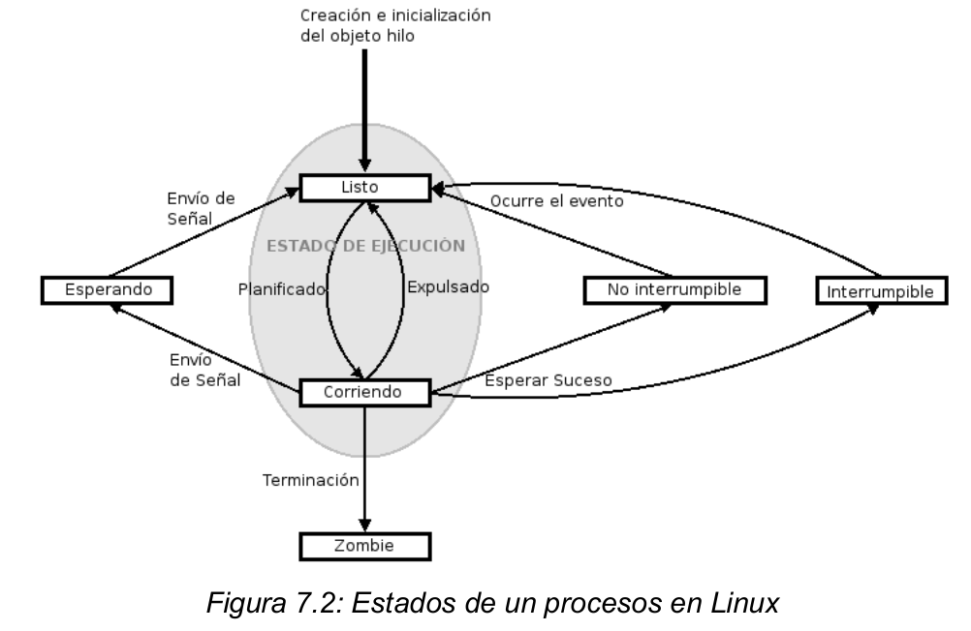
Más texto de ayuda
Esta sección ha cubierto la base teórica de los procesos en Linux. Es fundamental consolidar estos conceptos para entender las implicaciones prácticas en el manejo del sistema operativo. La observación constante de los procesos en un sistema en funcionamiento ayudará a cimentar este conocimiento.

Pongamos en Práctica la Teoría

Caso de Estudio 1: Observación de Procesos
Descripción de Caso de Estudio
Utilice la terminal de su sistema Linux.
- Ejecute el comando ps aux.
- Identifique al menos cinco procesos diferentes.
- Anote para cada uno: el PID (ID de Proceso), el usuario que lo ejecuta y su estado actual (ej. S para sleeping, R para running, Z para zombie).
- Investigue brevemente qué significa cada estado que encuentre.

Caso de Estudio 2: Identificación de Procesos en Segundo Plano
Descripción de Caso de Estudio
- En la terminal, ejecute un comando como sleep 60 &. Este comando iniciará un proceso que "duerme" durante 60 segundos en segundo plano.
- Inmediatamente después, use ps aux o ps -f para encontrar el PID de este proceso sleep.
- Observe el estado en el que se encuentra. Si la terminal está inactiva, es probable que esté en estado S (Sleeping). Si ejecuta otro comando pesado en paralelo, podría pasar a R (Running) brevemente.
- Espere a que el proceso termine (60 segundos) y verifique nuevamente con ps aux si aún aparece.

Conclusiones
Este subtema ha establecido los cimientos para entender los procesos en Linux, desde su definición hasta sus estados dinámicos y transiciones. La capacidad de observar y comprender el comportamiento de los procesos es vital para la administración y diagnóstico de sistemas, ya que nos permite saber qué está ocurriendo en nuestro equipo en cada momento.

Conclusión General
La gestión de procesos es un pilar fundamental en la administración de sistemas Linux. Desde la comprensión de su ciclo de vida y estados (Nuevo, Listo, Ejecutándose, Espera, Terminado), hasta la capacidad de crearlos, terminarlos y controlar su prioridad y comportamiento a través de comandos como ps, top, kill, pkill, nice y renice, el conocimiento adquirido en esta lectura es indispensable para cualquier usuario o administrador que busque optimizar, diagnosticar y mantener la estabilidad y eficiencia de su sistema operativo. Las señales, en particular, demuestran ser un mecanismo poderoso para la comunicación y control inter-proceso, permitiendo una interacción fina con los programas en ejecución.

Referencias
- La documentación oficial de Linux (páginas man de los comandos como man ps, man kill, man top, etc.).
- "UNIX and Linux System Administration Handbook" por Evi Nemeth, Garth Snyder, Trent R. Hein, y Ben Whaley.
- "Operating System Concepts" por Abraham Silberschatz, Peter B. Galvin y Greg Gagne.
- Recursos en línea confiables y específicos sobre administración de sistemas Linux.

